***Colegio Parroquial Andacollo***

***Fe, Deber, Lealtad***

Unidad N° 1: “**Evolución y Biodiversidad”**

|  |
| --- |
| **NOMBRE DEL ALUMNO:** |
| **ASIGNATURA:** Biología |
| **PROFESORA:** Marcia Palma Altamirano |
| **CURSO: FECHA:** |

|  |
| --- |
| **OBJETIVOS DE APRENDIZAJES:**  **OA:** Analizar e interpretar datos para proveer de evidencias que apoyen que la diversidad de organismos es el resultado de la evolución, considerando: > Evidencias de la evolución (como el registro fósil, las estructuras anatómicas homólogas, la embriología y las secuencias de ADN). > Los postulados de la teoría de la selección natural. > Los aportes de científicos como Darwin y Wallace a las teorías evolutivas. |
| **HABILIDADES:** explican, describen, investigan, interpretan, elaboran. |
| **CONTENIDO:** Relación entre sistemas para la nutrición. |

|  |
| --- |
| **INSTRUCCIONES:**   * Este material corresponde a la unidad 1, la cual debe ser trabajada en tu hogar y al finalizarla debes guardarla en una carpeta de la asignatura de Biología. * Desarrolle la siguiente guía de estudio de manera ordenada y con letra legible. * La guía puede ser desarrollada con la información que está contenida en este material o si lo estimas conveniente puedes usar el libro del estudiante en la unidad 1: Evolución y Biodiversidad páginas 26 a 46. * Si consideras que tienes dudas puedes completar la actividad con tu mayor esfuerzo y las que no puedas responder las desarrollaremos en clases cuando estas retornen…. |

**“EVOLUCIÓN DE LA VIDA EN LA TIERRA”**

A lo largo de la historia de la tierra, una gran cantidad de especies se han extinguido y han sido sustituidas por otras nuevas. ¿Cómo se han producido estos cambios en los seres vivos?

A partir de la idea de la Evolución, se puede explicar la diversidad existente en los seres vivos y los períodos en los cuales existieron.

**Origen de la vida en la tierra**

Nuestro planeta se formó hace aproximadamente 4.600 millos de años. Pero ¿cuándo surgió la vida en la Tierra? Se estima que hace 3.500 millones de años surgieron, en los mares primitivos, las primeras formas vivas sobre nuestro planeta, que eran organismos microscópicos unicelulares (formados por una célula) y anaeróbicos (vivían en un ambiente sin oxígeno), y corresponderían a los ancestros de los organismos unicelulares procariontes, cuyos principales representantes actuales son las bacterias.

Al cabo de millones de años, a partir de las células procariontes, habrían aparecido los primeros organismos unicelulares eucariontes, algunos de los cuales se asociaron formando colonias, constituyendo así los primeros organismos pluricelulares (formados por muchas células).

A partir de organismos unicelulares eucariontes que tenían la capacidad de hacer fotosíntesis, se originaron los precursores de las algas, que más tarde darían origen a diferentes representantes del reino vegetal. Estos organismos fotosintetizadotes liberaron oxígeno a la atmósfera, la que lentamente fue transformándose en aeróbica (con oxígeno). Posteriormente, surgieron organismos aeróbicos terrestres, que ocuparon este oxigeno para poder vivir.

**Teorías sobre el origen de la vida**

Para explicar el origen de la vida en la Tierra, se han postulado diferentes teorías, basadas en creencias religiosas y populares; y en observaciones y evidencias científicas.

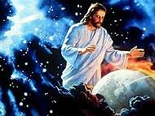

1. **Teoría creacionista o creacionismo**. Postula que todas las formas vivas fueron creadas por Dios en un acto de creación único, que dio origen a toda la diversidad de organismos que hoy existen. Esta teoría se basa en el Antiguo Testamento, y en la estrecha relación existente entre organismos y ambiente, lo que hace suponer que los seres vivos fueron creados para vivir en determinados ambientes.
2. 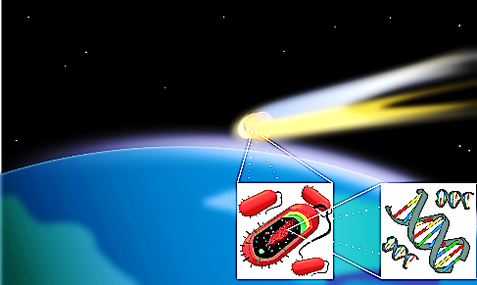**Teoría cosmozoica o panespermia**. Postula que la vida se originó fuera de nuestro planeta. Uno de sus precursores fue Svante Arrhenius, premio Nóbel de química (1903), quien planteó la idea de que a la Tierra llegaron gérmenes desde el espacio, los microorganismos viajaron por el espacio protegidos en el interior de meteoritos.
3. **Teoría de la generación espontánea**. Esta teoría postula que los seres vivos se habrían originado a partir de materia inerte, como basura, barro y restos de seres vivos en descomposición. En la segunda mitad del siglo XVII, Francisco Redi (1626-1697) cuestionó esta teoría, y en 1668 realizó una serie de experimentos que le permitieron comprobar que las larvas que aparecen en la carne en descomposición provienen de los huevos de las moscas, y no son producto de un proceso de generación espontánea.

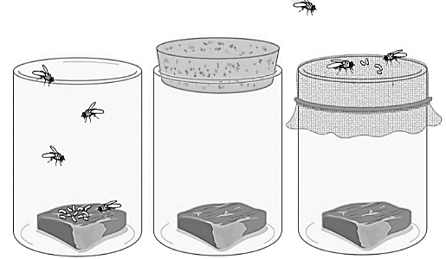Por su parte Lázaro Spallanzani (1729-1799) demostró que al hervir caldos nutritivos (sustancias que permiten el crecimiento de microorganismos) en frascos, y luego sellarlos, no había crecimiento de microorganismos, pero al abrirlos y estar en contacto con el aire estos aparecían. A partir de esto concluyó que los microorganismos eran transportados por el aire hasta los recipientes. Finalmente Louis Pasteur (1822-1895) demostró que en el aire hay gran cantidad de microorganismos, que son los responsables de la descomposición de la materia orgánica.

A B C

Redi puso carne en 3 frascos: uno abierto A, uno cubierto con una maya fina (B) y otro tapado herméticamente. En el frasco A las moscas depositaron sus huevos sobre la carne y se desarrollaron larvas y nuevas moscas adultas. En los frascos B y C no aparecieron larvas ni moscas adultas. Este mismo experimento de realizo varias veces con otros tipos de alimentos.

**Actividad 1:** Analiza el experimento de Redi y responde las siguientes preguntas:

1. ¿Cuál crees que fue el problema de investigación planteado por Redi para este experimento? ___________________________

______________________________________________________

1. ¿Cuáles son las variables manipuladas para este experimento? ___________________________________________________

______________________________________________________

1. ¿Cuál fue la razón de montar el frasco C? _________________

______________________________________________________

1. **Teoría abiogenésica**. Fue propuesta en la década de 1920 por dos científicos, el bioquímico ruso Alexander Oparin, y el fisiólogo y genetista escocés J.B.S. Haldane. Oparin imaginaba la Tierra primitiva como una “sopa orgánica”, en la que moléculas inorgánicas simples se combinaron para formar moléculas orgánicas, como azúcares y aminoácidos, las que luego formaron otras más complejas, que en algún momento se rodearon de una membrana que les permitió intercambiar materia y energía con el medio líquido que las rodaba. Se cree que así se originaron los primeros seres vivos, a partir de los cuales habrían derivado las demás formas vivientes. La hipótesis de Oparin y Haldane fue puesta a prueba en la década de 1950 por los bioquímicos estadounidenses Stanley Millar y Harold Urey.

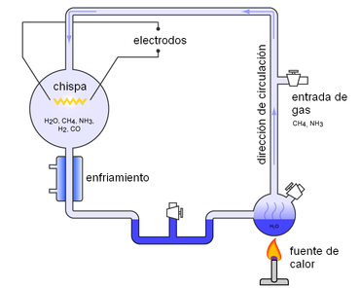**Experimento de Millar y Urey.** En el matraz superior (1) se colocó una mezcla de gases que supuestamente abundaban en la atmósfera de la Tierra primitiva, y en el matraz más pequeño se hirvió agua para producir vapor de agua, de manera que los gases circularan por todo el sistema. Al cabo de aproximadamente una semana de someter los gases a descargas eléctricas, mediante el uso de electrodos, los gases reaccionaron entre sí dando origen a compuestos orgánicos básicos, que luego formaron aminoácidos y otras moléculas fundamentales para que surgiera la vida.

**Actividad 2:** completa la siguiente tabla.

|  |  |  |
| --- | --- | --- |
| **Teoría** | **Los seres vivos se originan a partir de:** | **Evidencias que avalan la hipótesis:** |
| Panspermia |  |  |
| Abiogenesis |  |  |
| Generación espontanea |  |  |

**Teorías de la evolución**

¿Cómo ha evolucionado la vida? Hasta mediados de 1700, el creacionismo explicaba el origen del ser humano y de los organismos superiores, mientas que los insectos y otros seres vivos pequeños surgían por generación espontánea. Ambas ideas suponen que las especies se mantienen fijas a través del tiempo, ya que no se extinguen ni aparecen otras nuevas.

Estas ideas sobre la diversidad de las especies se conocen como *fijismo,* y es una línea de pensamiento que postula que la gran ***diversidad de organismos se formó simultáneamente, en un acto de creación único, y no han cambiado con el transcurso del tiempo.***

Las ideas fijistas perduraron hasta mediados de 1800, pero posteriormente fueron dando paso a las teorías *transformistas.* Esto se debió al hallazgo de ciertas evidencias, como los fósiles.

**Los *fósiles***corresponden a cualquier *resto o impresión de un organismo que vivió en épocas pasadas.* Así como a cualquier indicio de su existencia que se haya conservado en rocas o sedimentos. Los restos pueden aparecer completos, lo que es poco frecuente, o incompletos. Estos últimos están representados principalmente por las partes duras, como los huesos o dientes de los vertebrados; las conchas de los moluscos; los troncos, hojas y algunas semillas de vegetales; por mencionar algunos.

El estudio de los fósiles ha sido un valioso aporte para el entendimiento del origen de las especies y de su historia evolutiva. Por ejemplo, los fósiles más simples y antiguos se han hallado en las capas de roca o *estratos* más profundos que los más complejos y recientes; además, los fósiles encontrados en los estratos superiores son más parecidos a las especies actuales, a diferencia de los hallados en estratos más diferentes; finalmente, fósiles de un mismo tipo se han encontrado en lugares distintos, pero en el mismo estrato.

***Las ideas transformistas***

A diferencia de lo que postula el fijismo, las ideas transformistas, o *transformismo,* plantean que las *especies* no han permanecido desde siempre igual, sino que *derivan unas de otras, debido a proceso de cambio o transformación.* Uno de los primero defensores de esta teoría fue Jean Baptiste de Monet, caballero de Lamarck (1744-1829), quien se opuso al fijismo, y apoyó la idea de la evaluación de las especies.

**Teoría de la evolución postulada por Lamarck.** Su teoría se basa en los siguientes principios:

* + Todos los organismos tienden a la perfección, debido a una fuerza interna o impulso vital.
  + Los cambios en el ambiente generan necesidades entre los organismos.
  + Las necesidades hacen que los organismos se vean obligados a utilizar o dejar de usar ciertos órganos, los cuales se desarrollan o atrofian por su uso o desuso, respectivamente.
  + Frente a los cambios del ambiente, surgen características en los organismos, llamadas *caracteres adquiridos,* que se heredan de generación en generación.

Lamarck, para apoyar su teoría, cita el famoso ejemplo de las jirafas que necesitaban cuellos largos para alcanzar su alimento desde el follaje de las ramas superiores de los árboles, característica heredada a través de las generaciones, haciéndose los cuellos de las jirafas cada vez más largos.

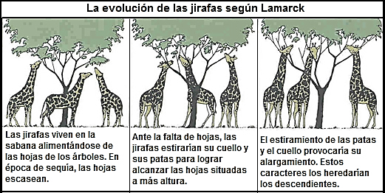

El gran aporte de Lamarck es haber postulado la primera teoría científica de la evolución. Sin embargo, no realizó estudios en las naturalezas que le permitieran validarla.

**Actividad 3:** lee el siguiente experimento y responde las preguntas que aparecen a continuación:

**Poniendo a prueba la teoría de Lamarck**

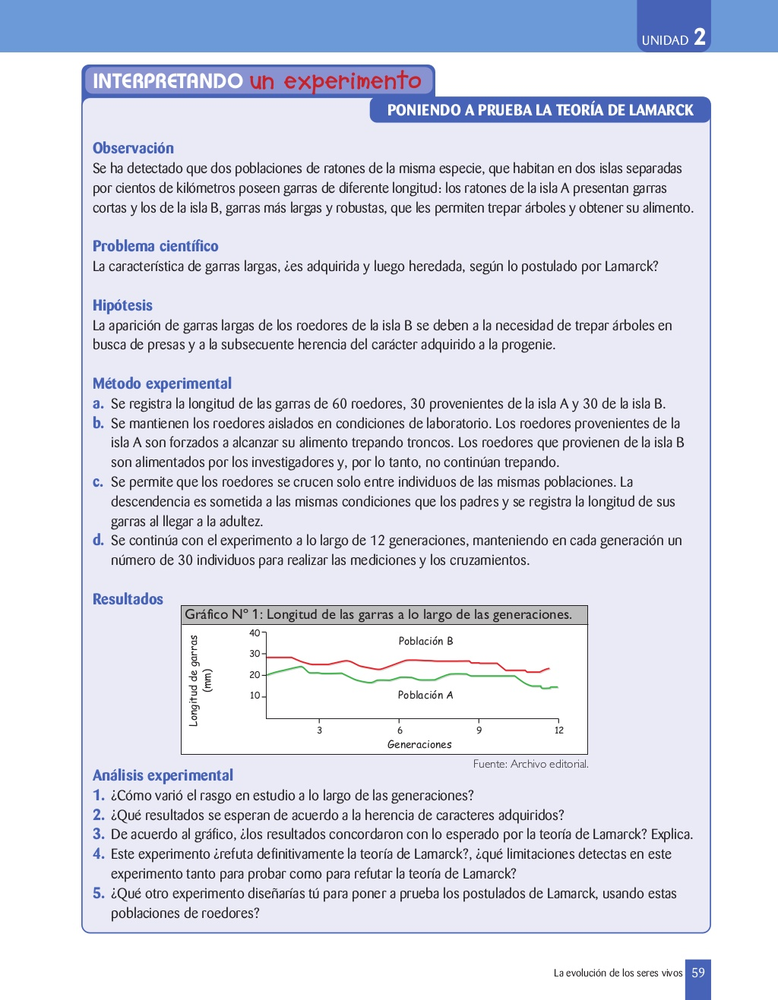

**Análisis experimental:**

1. ¿Cómo vario la característica que se estudia en el experimento a lo largo de las generaciones? ___________

___________________________________________________________________________________________

1. ¿Qué resultado se espera de acuerdo a la herencia de los caracteres adquiridos? ______________________

__________________________________________________________________________________________

1. De acuerdo al gráfico, ¿Los resultados concordaron con lo esperado por la teoría de Lamarck? Explica _____

__________________________________________________________________________________________

1. Este experimento, ¿rechaza definitivamente la teoría de Lamarck? ¿Qué limitaciones detectas en este experimento tanto para probar como para rechazar la teoría de Lamarck? __________________________

__________________________________________________________________________________________

**Teoría de la evolución de Darwin:**

Charles Darwin (1809-1882), a los 22 años de edad inició una expedición a bordo del Beagle, embarcación que tenía la misión de recorrer las costas de Sudamérica para hacer una cartografía (mapas) de ellas. El viaje duró 5 años, y en las islas Galápagos, un archipiélago ubicado frente a las costas de Ecuador, hizo detalladas observaciones que fueron la base para postular su teoría de la evolución mediante selección natural. Para Darwin, las *formas de vida* no son estáticas, sino que evolucionan, es decir, *cambian a través del tiempo en un proceso lento y gradual.*

Según su teoría, si en las poblaciones de seres vivos existe superproducción de descendientes, es decir, nacen más individuos de los que las condiciones ambientales pueden soportar, se produce entre ellos una *lucha por la sobrevivencia.* Como entre los organismos de una misma especie existe *variabilidad,* algunos individuos presentan características que los hacen más aptos que otros.

Así, aquellos que presentan una ventaja por sobre los demás podrán llegar a la edad adulta y reproducirse, transmitiendo a las siguientes generaciones aquellas características que les hicieron ventajosos, de manera que la proporción de individuos con rasgos favorables para sobrevivir en el ambiente aumenta de generación en generación. El mecanismo propuesto por Darwin para explicar la evolución es la *selección natural.*

***Selección natural***

El mecanismo de la **selección natural** Darwiniana fue propuesto como resultado de la observación de cuatro hechos del mundo natural:

* Las poblaciones naturales tienen la capacidad de producir más individuos de los que llegarán a la madurez biológica (**Sobreproducción).**
* Los individuos que forman parte de las poblaciones naturales muestran una evidente variabilidad biológica (**Variación**)
* Como resultado del aumento poblacional y la consiguiente escasez de recursos, se produce una competencia entre los individuos por tales recursos (“**Lucha por la existencia**”).
* Aquellos individuos con características más favorables tienen mayor probabilidad de sobrevivir y reproducirse transmitiendo a sus propios descendientes aquellas características que los hicieron ser individuos más exitosos. (**Éxito reproductivo diferencial**).

Tomando el ejemplo anterior, la selección natural se puede explicar de la siguiente forma:

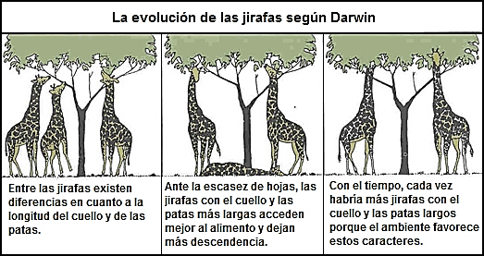

De este modo, la selección natural logra que los individuos se adapten cada vez mejor a su medio ambiente y que al acumularse en el tiempo estas pequeñas modificaciones en poblaciones geográficamente separadas, se puedan originar nuevas especies.

Si bien esta teoría es bastante satisfactoria, quedaron varias interrogantes sin ser respondidas por el propio Darwin; no supo explicar el porqué varían los individuos de una misma población ni cómo son transferidas las características adaptativas de una a otra generación de individuos. Nótese que cuando Darwin publicó su obra, el trabajo de Mendel que establecía las bases de la genética moderna, era desconocido, puesto que si bien lo publicó en 1865, fue ignorado por todos hasta 1900.

**Actividad 4: Analiza el siguiente esquema y luego responde las siguientes preguntas que aparecen a continuación.**

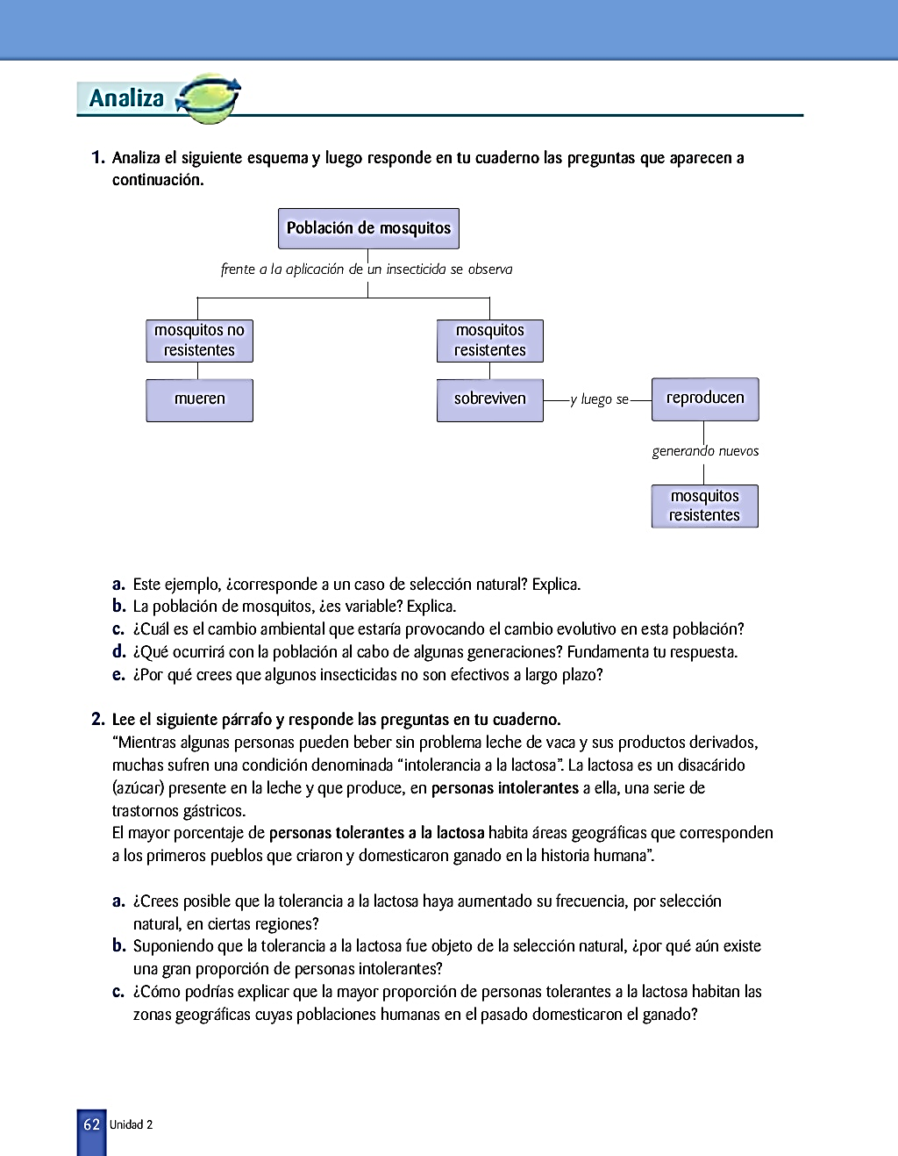

1. ¿Este ejemplo corresponde a un caso de selección natural? Explica ________________________________

_________________________________________________________________________________________

1. La población de mosquitos ¿es variable? Explica _______________________________________________

_________________________________________________________________________________________

1. ¿Cuál es el cambio ambiental que estaría provocando el cambio evolutivo de esta población? __________

_________________________________________________________________________________________

1. ¿Qué ocurrirá con la población de mosquitos al cabo de algunas generaciones? Fundamenta tu respuesta. ______________________________________________________________________________________
2. ¿Por qué crees que algunos insecticidas no son efectivos a largo plazo? ____________________________

_________________________________________________________________________________________